====== Brenau
======
Vollständiger Ortsname: | Brenau
Reichszugehörigkeit: | Britanisches Reich
Provinz: | Brenau
Koordinaten: | 1390,1815
Statthalter: | Morena Dunkelhain

Allgemeines
Brenau ist ein kleines Fischerdorf im Vorland von Britain. Bis zum Ende des Kronkonflikts war es ist Teil der Provinz Britain des Britannischen Reiches. Unter der Herrschaft König Jebor Schattenheim von Trinsic wurde Brenau eine eigene Provinz mit eigenem Statthalter.

Geographie
Brenau liegt südlich von Britain zwischen dem Schloss zu Britain und dem Fluss Garflor. Die Provinz ist nach Osten durch die Küste begrenzt und im Westen durch das Nassgrad Gebirge. Sie ist durch den Vakschab-Pas mit Löwenstein verbunden und teilt Grenzen mit Skara-Brae, Fallen Leaf und Britain. Die Landschaft abseits des Dorfes zeichnet sich weitestgehend durch Wälder und Farmland aus. Das Klima ist gemäßigt und der Verlauf der Jahreszeiten deutlich spürbar.

Politik
Es existiert ein Bündnis mit Khazad Gathal, der Erneuerter|Vertrag vom 27. Anes im Winter des Jahres 1397 zwischen der Provinz Brenau und dem Königreich Khazad Gathal
Fisk Rothwald, einer der letzten Inquisitoren der Heiligen Inquisition und Ehemann der aktuellen Statthalterin Morena Dunkelhain, lebt in Brenau.

Liste der Statthalter
Amtszeit | Name
o.D.-1381 | Dao Tahal
1381-dato | Morena Dunkelhain

Sehenswerte Orte

Der Marktplatz
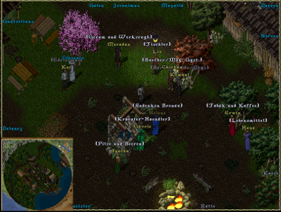
Am Brunnen vor dem Eingang der örtlichen Taverne hat sich mit der Zeit ein kleiner Marktplatz etabliert auf welchem die örtlichen Handwerker und Händler ihre Waren anbieten. Hin und wieder finden Verlosungen statt oder ein Gewinnspiel bei dem es darum geht das Gewicht eines Kälbchens zu schätzen um das Tier zu gewinnen. Größere Vieh-Auktionen hingegen werden aus Platz-Gründen und wegen dem Geruch westlich des Marktes auf der öffentlichen Koppel abgehalten. Der Verkauf von eher unüblichem Fleisch wie jenes von Ratten, Wildkatzen oder Hunden ist erlaubt solange die Herkunft korrekt angeben wird. Gerüchteweise soll dies den ärmsten Bürgern in Notzeiten das Auffüllen der Speisekammern erleichtern.

Das Statthalterbüro
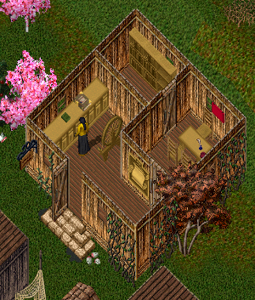
Das Statthalterbüro nördlich der Bank ist der Arbeitsplatz des jeweils amtierenden Statthalters. In den Archiven werden Abschriften aller politischen Verträge, sowie alle möglichen Genehmigungen und Berichte die Innenpolitik betreffend aufbewahrt. Hier ist auch die Anlaufstelle für Baugenehmigungen von neuen Siedlern. Der vordere Teil des Gebäudes ist öffentlich zugänglich und enthält neben einer Druckmaschine zum Vervielfältigen von Aushängen auch eine Abschrift der gültigen Gesetzestexte. Das große Nachrichtenbrett im Vorraum verweist auf ausstehende Kopfgelder die beim Statthalter gegen Vorlage des Kopfes oder 51% der Leiche eingefordert werden können, sowie andere anfallende Aufgaben rund um das Dorf. Im Ehrenbürgerverzeichnis der Provinz werden die Namen von Personen fest gehalten die sich um das Wohl und die Sicherheit der Bürger verdient gemacht haben. Sowohl im zivilen Bereich als auch im kriegerischen Sin. Ehrenbürgereinträge können auch nachträglich verliehen werden wenn der Empfänger der Ehrung verstirbt.

Der Hafen
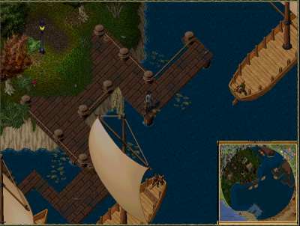
Die meisten Bewohner von Brenau leben vom Fischfang und fahren mehrmals am Tag mit ihren Boten auf das Meer hinaus um der See ihre Beute ab zu ringen, aber auch reisende Seefahrer die aus verschiedenen Gründen nicht im Hafen von Britain anlegen wollen vertäuen hier ihre Schiffe. Bei Nacht kommen hier Mondwelse und Zwielicht-Schnapper an die Oberfläche und am Tage finden geschickte Angler Heringe und Flundern.

Die öffentlichen Stallungen
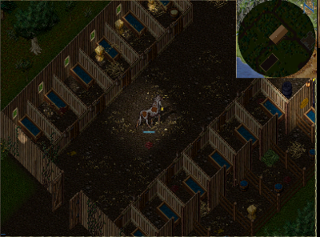
Etwas weiter westlich des Marktes, gegenüber der Krieger-Akademie befinden sich große, öffentliche Stallanlagen mit sauberen Boxen in welchen für nur 10 Goldmünzen am Tag Pferde untergebracht werden können. Die Boxen auf der Ost-Seite verfügen über einen kleinen Auslauf nach draußen und sind daher für 20 Gold zu haben. Es wird erwartet das Pferdebesitzer die Wassertröge für ihre Tiere selbst auffüllen.

Die große Mühle
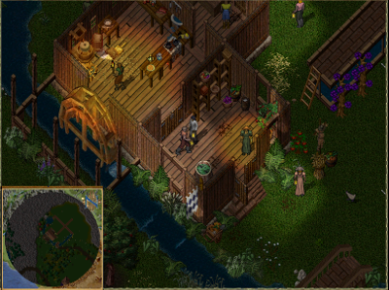
Weit am Westen der Provinz treibt ein Fluss das Rad der großen Mühle an. Der größte Teil der Getreide-Ernte wird hier verarbeitet. Gleichzeitig hat sich das Gelände zu Drehkreuz für Landwirtschaftliche Güter und Erfahrungen entwickelt. Es ist möglich viele verschiedene Sorten Saatgut oder Imkerei-Bedarf zu erwerben oder sich von den Einheimischen dort Grundlagen der Landwirtschaft beibringen zu lassen. Oft trifft man auf den großen offenen Grasflächen rund um die Mühle auch verwilderte Farmtiere wie Ziegen, Schweine, Hühner, Gänse und Rinder an die mit etwas Geschick gezähmt und der eigenen Herde hinzugefügt werden können.

Das kleine Labyrinth
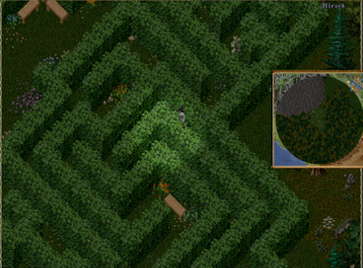
Das kleine Labyrinth liegt an den Hängen des Nassgrades, südlich der Mühle und in der Nähe der Grenze zu Skara Brae. Die Anpflanzung dient der Unterhaltung von Reisenden und Anwohnern, insbesondere Kindern. Es stellt eine kleinere und einfachere Version des großen Labyrinths in den Klagewäldern da.

Der Schrein des Elementar-Huhns
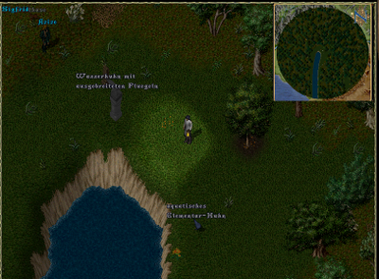
An der Quelle eines Nebenflusses des Garflors finden Wanderer einen merkwürdigen kleinen Schrein, welcher die Statur eines Huhnes mit ausgebreiteten Flügeln da stellt. Eine Warnung den Frieden des Ufers nicht zu stören ist in den Sockel graviert. Viele nehmen den Hinweis hin wie er ist, fragt man jedoch die Einheimischen wird man eine abenteuerliche Geschichte erzählt bekommen wie einmal ein Wasser-Geist die große Mühle über Wochen zum Stillstand gebracht hat bis er mit der Hilfe des Schamanen Hrodrik Skarimsson und dessen Schüler Atlas überzeugt werden konnte in ein neues Gewässer um zu ziehen.

Das Strandbad
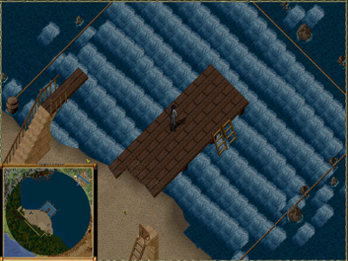
Folgt man der Straße aus dem Fischerdorf nach Osten findet man das Strandbad vor das vielen Einheimischen als Erholungsort dient. Es gibt hier eine kleine Strandbar und einen sicheren Bereich zum Baden mit einem Sprungbrett und einem Spielfeld für „Magischen Schwirbel-Schwubbel“ einem beliebten Spiel für Kinder und Erwachsene die sich nicht zu ernst nehmen.

Das Weingut Rhovanion
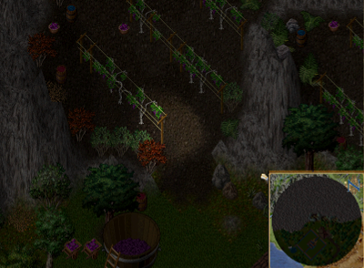
An den sonnigen Hängen des Gebirges westlich von Britain, am äußeren Rand der Provinz-Grenze gedeihen die Weinreben des Weingutes Rovanion im Besitz von Freiherr Liam Rovanion.

Der Dunkelhain-Hof
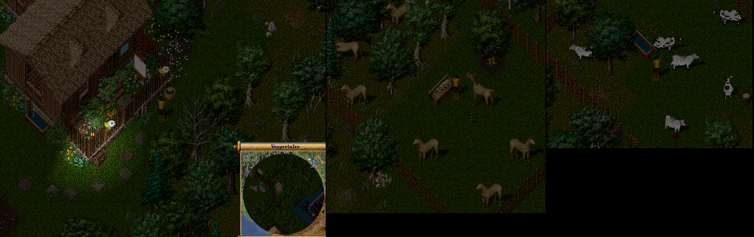
Der Dunkelhain-Hof ist der Bauernhof und das Gestüt von Morena Dunkelhain. Sie lebt dort mit ihrem Ehemann dem Templer Fisk Rothwald. Auf dem Hof werden Pferde und Milch-Rinder gezüchtet. Auf den Koppeln des Grundstücks erblicken jedes Jahr neue Fohlen der Rasse: Brenauer Blonde das Licht der Welt. Alle Pferde der Zucht werden im Alter von zwei Wochen mit dem Dunkelhain-Brandzeichen versehen, einem stilisierten, gezackten Blatt.
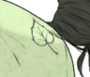
Neben den Arbeitspferden hält Morena auch ein paar Deckhengste welche anderen Züchtern gegen eine Deckgebühr zur Verfügung stehen. Auf der kleinen Koppel nahe des Haupthauses werden die weißen Milch-Rinder des Hofes gehalten, deren Nachkommen gelegentlich auf Auktionen angeboten werden. Hauptsächlich werden die Kühe jedoch gehalten um die kleine Käserei im Keller mit frischer Milch zu versorgen. Das dritte Standbein des Hofes ist der Anbau von Kräutern wie Ginseng, Alraune, Nachtschatten Knoblauch und Tabak.

Gesetzgebung
Gesetze von Brenau

Wappen
Das Wappen der Provinz wurde im Jahre 1397 von der Statthalterin Morena Dunkelhain in Auftrag gegeben und hat bis zu diesem Tag zwar ein Spruchbanner aber kein offizielles Motto.
Die Farbgebung in Gold und Grün, sowie die Hirsche als Wappenhalter und die Weinreben als Krone sollen Respekt und Wertschätzung für die Gaben der Natur symbolisieren. Die Teilung in der Form von Burgzinnen bezieht sich auf die Nähe zu Britain. Das Brot steht für Landwirtschaft und für Gastfreundschaft und der vertäute Anker für Schifffahrt und Treue gegenüber dem König.
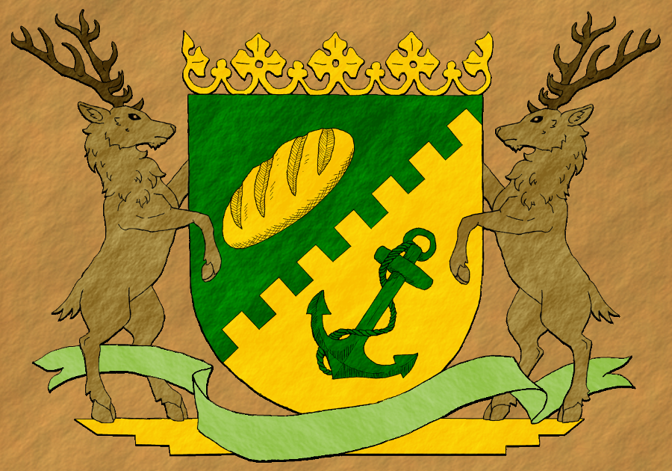

Kultur

Örtliche Kochkunst
Die Menschen von Brenau ernähren sich überwiegend von Fisch und Getreide. Ortsüblich ist ein sämiger Fisch-Eintopf aus Hecht und Zwiebeln. Man könnte meinen dieses Mahl wäre eintönig jedoch ändern sich die Zutaten leicht je nachdem welches Obst oder Gemüse gerade Saison hat.
Die Wasserqualität aus dem Brunnen bewegt sich am unteren Rand von trinkbar, sodass man im Dorf und den Farmladen lieber zu schwachen Wein oder Bier greift um sich vor Krankheiten zu schützen. Abends in den Tavernen, wenn die Arbeiten des Tages erledigt sind, werden dann stärkere Gebräue gereicht unter anderem Zwergisches Bier aus Khazad Gathal das von der Mehrheit der Kunden bestellt wird um Wetten gegen ihre Freunde zu gewinnen, da man sagt es sei Menschen allgemein viel zu stark.

Sagen und Legenden

